箱式电阻炉

产品说明：

腾瑞智科箱式电阻炉专供工矿企业、大专院校、科研单位的实验室作为化学元素分析和小型钢件的淬火、退火、回火等高温热处理用；还可作金属、石器、陶瓷的烧结、溶解、分析等高温加热用。
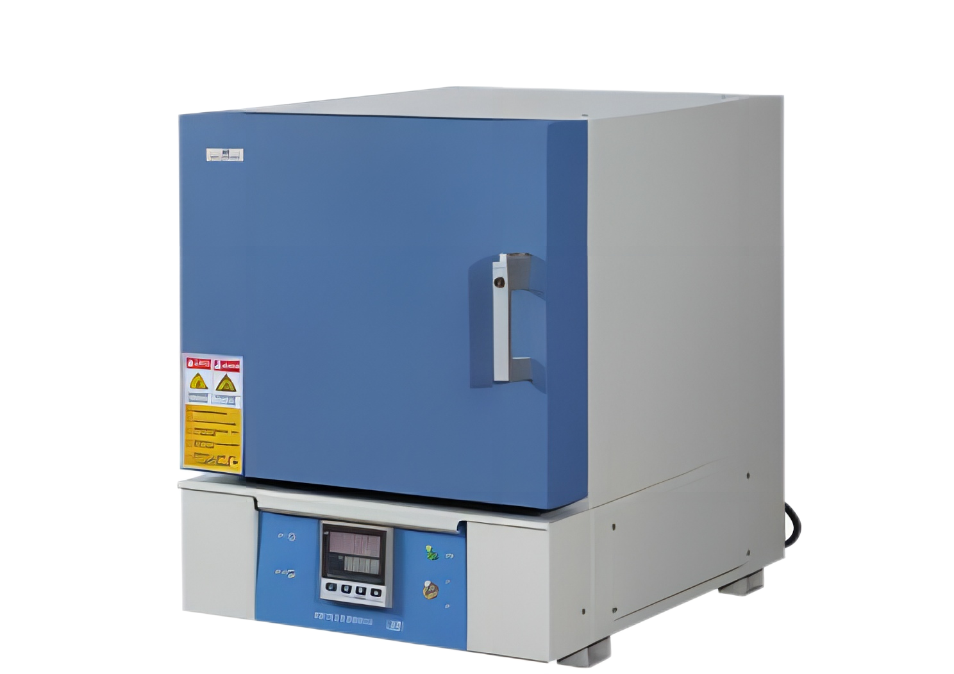

产品特点：
·独特的炉门设计，使开门操作安全简便，确保炉内高温热气不外漏。
·微电脑PID控制器，操作简便，控温精确、可靠、安全。
·耐腐蚀轻质炉膛，确保经久耐用。
· 极好的门密封使得热量损失最小，增加了炉膛内温度的均匀性。
· 操作时只需开启炉门，炉门安全开关会自动断开加热电源，确保操作者安全。
· 设有过流、过压、过热等多种安全保护措施，确保电炉安全使用。
·选用陶瓷纤维板作为隔热保温材料，具有隔热效果好，箱壳表面温度低等特点。
炉膛选择(用户可根据自己需要选用)：
· 耐火砖炉膛（N系列）选用传统耐火材料，应用范围广、寿命长，性价比高等特点。

订购信息：

型号 | 型号 | 最高温度  （℃） | 容积(L) | 炉膛尺寸  （LxWxH） | 外形尺寸  （LxWxH） | 电源 | 输入功率  （kW） | 加热元件
箱式电阻炉 | TR 6040/2.5/10N | 1000 | 2L | 120mmx200mmx80mm | 400mmx580mmx610mm | 220V/50HZ | 2.5KW | 优质电炉丝
箱式电阻炉 | TR 6040/4/10N | 1000 | 7L | 200mmx300mmx120mm | 520mmx650mmx660mm | 220V/50HZ | 4KW | 优质电炉丝
箱式电阻炉 | TR 6040/8/10N | 1000 | 16L | 250mmx400mmx160mm | 570mmx810mmx740mm | 380V/50HZ | 8KW | 优质电炉丝
箱式电阻炉 | TR 6040/12/10N | 1000 | 30L | 300mmx500mmx200mm | 700mmx930mmx845mm | 380V/50HZ | 12KW | 优质电炉丝
箱式电阻炉 | TR 6040/2.5/12N | 1200 | 2L | 120mmx200mmx80mm | 400mmx580mmx610mm | 220V/50HZ | 2.5KW | 镍铬丝
箱式电阻炉 | TR 6040/5/12N | 1200 | 7L | 200mmx300mmx120mm | 520mmx650mmx660mm | 380V/50HZ | 5KW | 镍铬丝
箱式电阻炉 | TR 6040/10/12N | 1200 | 16L | 250mmx400mmx160mm | 570mmx810mmx740mm | 380V/50HZ | 10KW | 硅碳棒

